**Практическая работа №1**

**Раздел 1**

**Сбор информации о структуре, функциях и деятельности предприятия**

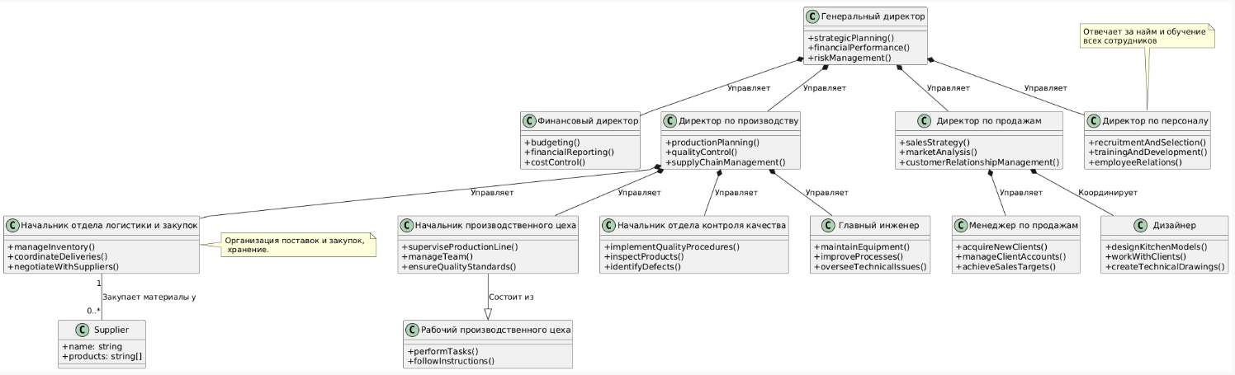**Структура предприятия**

**Функции предприятия**

1. Помощь в создании кухни мечты, отражающей индивидуальный стиль и потребности каждого клиента. Мы предлагаем широкий выбор материалов, цветов и комплектаций для реализации любых дизайнерских идей.

2. Гарантия качества и долговечности кухонной мебели. Мы используем только проверенные материалы и технологии, обеспечивая надежность и долгий срок службы нашей продукции.

3. Создание комфортных условий работы и развития для наших сотрудников. Мы ценим вклад каждого члена нашей команды и стремимся к созданию благоприятной рабочей атмосферы.

4. Развитие культуры здорового питания и семейных ценностей через создание функциональных и вдохновляющих кухонных пространств. Мы верим, что кухня - это сердце дома, и делаем все возможное, чтобы она была местом, где рождаются вкусные блюда и крепкие семейные узы.

**Деятельность предприятия**

**1. Полный цикл производства кухонной мебели:** от разработки дизайна до установки готовых гарнитуров. Мы осуществляем проектирование, изготовление и монтаж кухонь любой сложности и конфигурации.

**2. Производство кухонных фасадов, корпусов, столешниц и фурнитуры из различных материалов, включая массив дерева, МДФ, пластик и искусственный камень.** Предлагаем широкий ассортимент материалов и комплектующих для создания уникальных кухонных интерьеров.

**3. Предоставление услуг по индивидуальному проектированию кухонь с учетом особенностей помещения и пожеланий заказчика.** Наши дизайнеры создают функциональные и эстетичные проекты, максимально отвечающие потребностям клиентов.

**4. Оптовая и розничная продажа кухонной мебели через собственную сеть магазинов и партнерские каналы.** Мы предлагаем широкий выбор кухонь различных стилей и ценовых категорий.

**5. Обеспечение гарантийного и послегарантийного обслуживания кухонной мебели.** Мы заботимся о наших клиентах и предлагаем качественный сервис на протяжении всего срока эксплуатации нашей продукции.

* 1. Описание бизнес-процессов предприятия

Бизнес-процессы предприятия по производству кухонь охватывают весь жизненный цикл продукта, от получения заказа до установки готовой кухни у клиента. Основные этапы включают:

• Прием и обработка заказа: Получение запроса от клиента (через онлайн-форму, визит в магазин, звонок), консультация, замеры помещения, составление предварительного проекта и сметы.

• Дизайн и проектирование: Разработка детального проекта кухни с использованием специализированного программного обеспечения, согласование проекта с клиентом, внесение изменений и утверждение финального варианта.

• Закупка материалов и комплектующих: Оформление заказов у поставщиков на необходимые материалы (ДСП, МДФ, массив дерева, фурнитура, столешницы, краски, лаки и т.д.), контроль качества поступающих материалов.

• Производство:

• Раскрой и обработка материалов: Распиловка листов материала на детали согласно проекту, облицовка кромок, фрезеровка, сверление отверстий.

• Изготовление фасадов: Покраска, лакировка, оклейка пленкой, нанесение декоративных элементов.

• Сборка корпусов шкафов: Соединение деталей корпусов с использованием фурнитуры.

• Изготовление столешниц: Обработка и придание формы столешницам из различных материалов.

• Контроль качества: Проверка соответствия готовых деталей и изделий техническим требованиям, выявление и устранение дефектов.

• Упаковка и хранение: Упаковка готовых деталей и изделий для защиты от повреждений при транспортировке и хранении на складе.

• Логистика и доставка: Организация доставки кухонной мебели на объект заказчика.

• Монтаж и установка: Установка кухонной мебели квалифицированными монтажниками, подключение сантехники и электрики (при необходимости), проверка работоспособности и сдача объекта клиенту.

• Сервисное обслуживание: Гарантийное и послегарантийное обслуживание, устранение неисправностей, консультации по эксплуатации.

• Управление запасами: Контроль остатков материалов и готовой продукции на складе, планирование закупок и производства.

• Управление финансами: Ведение бухгалтерского учета, расчет себестоимости продукции, контроль доходов и расходов.

• Маркетинг и продажи: Продвижение продукции, привлечение новых клиентов, поддержание отношений с существующими клиентами.

* 1. Основные требования техники безопасности на рабочем месте

• Общие требования:

• Ознакомление и соблюдение инструкций по охране труда и технике безопасности.

• Использование средств индивидуальной защиты (СИЗ): защитные очки, перчатки, респираторы, наушники, спецодежда, обувь.

• Поддержание порядка и чистоты на рабочем месте.

• Знание местонахождения аптечки первой помощи и умение оказывать первую помощь.

• Сообщение о любых неисправностях оборудования и нарушениях техники безопасности.

• Запрет на работу в состоянии алкогольного или наркотического опьянения.

• Требования при работе с оборудованием:

• Работа только на исправном оборудовании.

• Использование защитных ограждений и блокировок.

• Соблюдение правил эксплуатации оборудования, указанных в инструкциях.

• Перед началом работы убедиться в надежности крепления обрабатываемой детали.

• Регулярная проверка и обслуживание оборудования.

• Использование средств защиты слуха при работе на шумном оборудовании.

• Требования при работе с материалами:

• Использование респираторов при работе с лаками, красками, клеями и другими химическими веществами.

• Обеспечение хорошей вентиляции в помещениях, где используются химические вещества.

• Правильное хранение и утилизация отходов.

• Использование перчаток при работе с материалами, которые могут выз вать раздражение кожи.

• Избегать попадания химических веществ на кожу и в глаза. В случае попадания немедленно промыть большим количеством воды и обратиться к врачу.

• Требования при работе с электрооборудованием:

• Работа только с исправной электропроводкой и оборудованием.

• Запрет на использование самодельных электроприборов.

• Использование диэлектрических перчаток и ковриков при работе с электрооборудованием.

• Отключение электрооборудования от сети во время перерывов в работе и после окончания работы.

• Требования при выполнении погрузочно-разгрузочных работ:

• Использование средств механизации (тележки, подъемники и т.д.).

• Соблюдение правил строповки грузов.

• Запрет на нахождение людей под поднятым грузом.

• Правильная укладка грузов на складе.

Это общие требования, которые должны быть дополнены специфическими инструкциями, разработанными для конкретного оборудования и видов работ на данном производстве. Также необходимы регулярные инструктажи и обучение персонала по охране труда.

Вывод: Собрал информацию о структуре, функциях и деятельности предприятия